ĐẠO ĐỨC
BÀI 9: EM NHẬN BIẾT NHỮNG BẤT HÒA VỚI BẠN (TIẾT 1)
I. YÊU CẦU CẦN ĐẠT:
Sau bài học, học sinh sẽ:
- Nêu được một số biểu hiện bất hòa với bạn bè.
- Biết vì sao bất hòa với bạn bè.
- Thực hiện được một số hành động cần thiết, phù hợp để nhận biết biểu hiện bất hòa.
- Biết quan sát và nhận biết được một số biểu hiện của bất hòa.
- Nhận biết được biểu hiện của bất hòa để tìm cách xử lí phù hợp.
- Thực hiện được một số lời nói, hành động để xác định biểu hiện bất hòa với bạn bè và lợi ích của việc xử lí bất hòa với bạn bè.
- Có thái độ yêu thương, tôn trọng bạn bè trong quá trình nhận biết và xử lí bất hòa với bạn.
- Chăm chỉ quan sát, suy nghĩ, trả lời câu hỏi.
- Có ý thức nhận biết một số biểu hiện bất hòa với bạn để chủ động xử lí bất hòa.
II. ĐỒ DÙNG DẠY HỌC:
1. Giáo viên:
- Kế hoạch bài dạy, bài giảng Power point.
- SGK và các thiết bị, học liệu phục vụ cho tiết dạy.
2. Học sinh:
- SGK, vở ghi.

III. CÁC HOẠT ĐỘNG DẠY HỌC CHỦ YẾU:
NỘI DUNG | HOẠT ĐỘNG CỦA GV | HOẠT ĐỘNG CỦA HS
1. Hoạt động Mở đầu  (5’) | - Nêu yêu cầu “Em và bạn đã từng bất hòa chưa” theo gợi ý:  + Bất hòa về chuyện gì?  + Em đã xử lý bất hòa đó như thế nào?  - Nhận xét, tuyên dương.  - Dẫn dắt vào bài mới. | - Lắng nghe.  + Trả lời theo ý hiểu của mình  - Lắng nghe.
2. Hoạt động Hình thành kiến thức mới (10’) | 2.1: Quan sát tranh và trả lời câu hỏi (Làm việc cả lớp)  - Mời HS nêu yêu cầu.  - Giới thiệu tranh yêu cầu HS quan sát và trả lời câu hỏi:  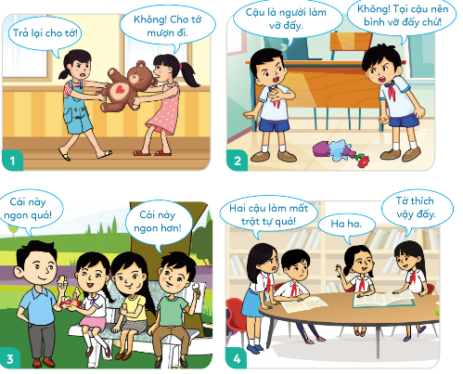  + Hành động của các bạn trong bức tranh nào thể hiện bất hòa? | -1 HS nêu yêu cầu.  - Cả lớp cùng quan sát tranh  - Thảo luận nhóm  + Tranh 1,2,4 có biểu hiện bất hòa, tranh 3 là cuộc nói chuyện bình thường.
 | + Nêu những biểu hiện bất hòa với bạn trong bức tranh đó? | + Tranh 1: Hai bạn nữ đang tranh giành con gấu, 1 bạn muốn mượn còn 1 bạn không cho mượn nên xảy ra sự bất hòa.  + Tranh 2: Hai bạn nam làm vỡ bình hoa nhưng không ai chịu nhận lỗi, đổ tội cho nhau.  + Tranh 4: Bạn nữ làm mất trật tự trong lúc học bài, 1 bạn nhắc nhở nhưng bạn ấy vẫn không dừng lại nên xảy ra bất hòa.
 | - Mời HS khác nhận xét.  - Nhận xét tuyên dương, sửa sai (nếu có): Bạn bè cần phải hòa hợp với nhau, các em cũng cần phân biệt việc tốt việc xấu, không nên làm những việc xấu dễ bất hòa với bạn bè. | - Nhận xét.  - Lắng nghe
 | 2.2: Quan sát tranh và thảo luận (làm việc nhóm 4).  - Mời HS nêu yêu cầu.  - Giới thiệu tranh yêu cầu HS thảo luận nhóm 4, quan sát và trả lời câu hỏi:  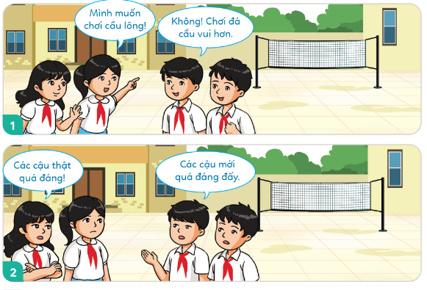 | - 1 HS nêu yêu cầu.  - Các nhóm thảo luận, trao đổi và tìm ra câu trả lời:
 | + Bất hòa nào đang xảy ra giữa các bạn? Vì sao? | + Các bạn trong tranh không thống nhất được việc chọn chơi cầu lông hay đá cầu nên dẫn đến bất hòa.
 | + Điều gì xảy ra nếu các bạn không xử lí bất hòa? | + Nếu các bạn không xử lí sẽ dẫn đến việc cãi nhau, giận nhau, không chơi với nhau nữa.
 | + Sau khi xử lí bất hòa các bạn sẽ cảm thấy như thế nào? | + Các bạn sẽ cảm thấy vui hơn, cùng nhau vui chơi, giữ được
 | - Mời các nhóm trình bày ( mỗi nhóm trả lời 1 câu hỏi)  - Mời các nhóm khác nhận xét.  - Nhận xét tuyên dương và kết luận: Để không bất hòa với bạn bè chúng ta cần phải biết nhường nhịn nhau và biết nhận lỗi với bạn khi mình làm sai. Xử lí bất hòa với bạn giúp em và bạn hiểu nhau hơn. Tình bạn sẽ càng ngày càng bền chặt, gắn bó. | tình bạn, đoàn kết, hiểu nhau hơn,...  - Các nhóm trình bày.  - Các nhóm khác nhận xét, bổ sung.  - Lắng nghe.
3. Hoạt động Luyện tập, thực hành (10’) | Bày tỏ ý kiến  - Nêu yêu cầu và tổ chức cho HS tham gia trò chơi “Tập làm phóng viên”  + Phỏng vấn 5 – 7 HS về câu hỏi: Bạn đồng tình hay không đồng tình với ý kiến a (b,c,d,e) Vì sao? | - Tham gia.  + a, c, d: Đồng tình vì đây là những cách giúp bạn bè hiểu nhau, thông cảm với nhau, giữ được tình bạn, tình đoàn kết.  + b,e: Không đồng tình vì đây là im lặng, lảng tránh việc xử lí bất hòa.
+ Mời các bạn bổ sung.
- Trong quá trình HS trình bày, GV hỗ trợ HS để tránh lạc đề. GV chú ý nhấn mạnh vào lợi ích của việc xử lí bất hoà, đồng thời khuyến khích HS chia sẻ thêm một số lợi ích khác.
- Nhận xét tuyên dương, sửa sai (nếu có)
4. Hoạt động Vận dụng, trải nghiệm (5’) | - Tổ chức cho HS chia sẻ về việc em và những người bạn của em đã nhận biết và xử lí tốt việc bất hòa với bạn.  + Kể thêm một số bất hòa với bạn mà em biết.  + Kể một số lợi ích khác của việc xử lí bất hòa với bạn.  - Nhận xét, tuyên dương. | - Chia sẻ:  + Ganh tị bạn, nghỉ chơi với bạn,…  - HS trả lời:  + Giúp bạn bè hiểu nhau, gắn kết nhau hơn.  + Giúp tình bạn trở nên thân thiết và hiểu nhau hơn.  + Lớp đoàn kết, thầy cô vui lòng.  - Lắng nghe, rút kinh nghiệm
*Hoạt động tiếp nối (5’) | + Qua tiết học hôm nay, em biết thêm được điều gì?  - Nhận xét, đánh giá quá trình học tập của HS và rút kinh nghiệm đối với các HS chưa chú ý, chưa tích cực tham gia xây dựng bài; khen ngợi những HS tích cực.  - Nhận xét tiết học, dặn dò HS. | - Trả lời.  - Lắng nghe và ghi nhớ.

